FAQ – nyinflyttade i BRF Hejaren 1
Varmt välkomna till huset, nedan har vi samlat lite info som kan vara bra att veta. Om det finns ytterligare frågetecken, tveka inte på att höra av dig till styrelsen: styrelsen@hejaren1.se
- Kommunikation i huset
Vi använder appen WhatsApp för kommunikation i huset. Kontakta styrelsen vid inflytt för att bli tillagd i denna.
- Avi – avgift till föreningen
Faktura för avgiftsinbetalning till föreningen skickas per mail eller post. För att ändra mailadress för utskick av fakturor, kontakta styrelsen.
- TV och Wi-Fi
- Fiber finns indraget i varje lägenhet och bashastighet från Telenor ingår i avgiften (500/500). Du som nyinflyttad måste kontakta Telenor och beställa en router (kostnadsfritt), via www.telenor.se/gruppanslutning, som vid avflyttning ska skickas tillbaka till Telenor. För tilläggstjänster, kontakta Telenor.
- Basutbud via Tele2 för TV erbjuds via ADSL(telejacket) i varje lägenhet och ingår i avgiften. För tilläggstjänster, kontakta Tele2.

- Städrutin i huset
Vi är en liten förening och hjälps åt att hålla rent i gemensamma utrymmen som trapphus, tvättstuga och cykelrum. Se nedan för rutin.
- Renovering
Vid renovering i lägenhet, kontakta alltid styrelsen för godkännande.
- Sophantering och sortering
I källaren, mellan port A och B finns husets soprum. Här kastas hushålls- och matavfall. Återvinningsstationer finns i närområdet.
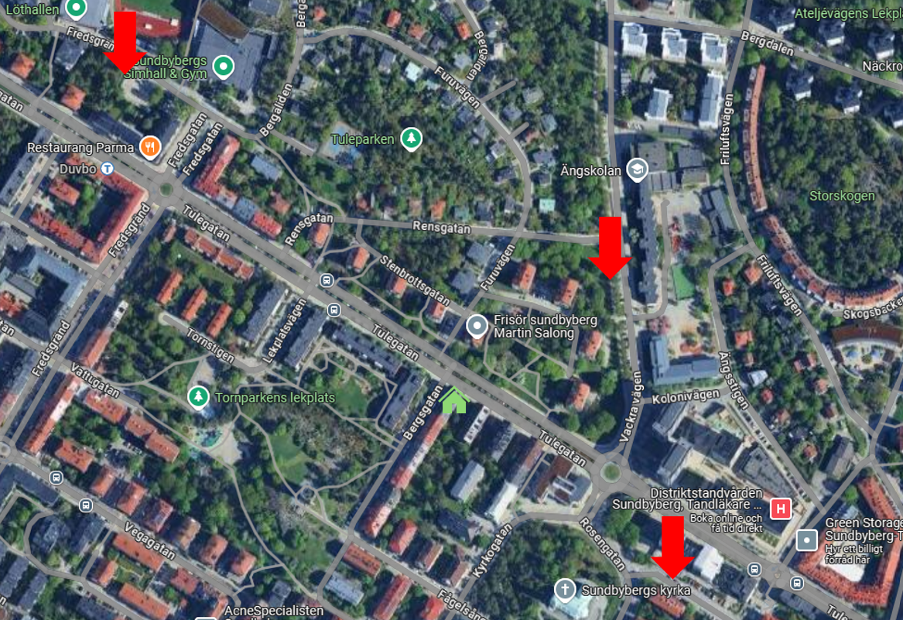

- Barnvagnsrum
Kontakta styrelsen om du har barn och är i behov av nyckel till barnvagnsrummet.

Städrutin
Kära boende i Hejaren 1,
För att våra gemensamma utrymmen ska vara trivsamma och välkomnande hjälps vi åt med städningen av trapphuset och tvättstugan. Styrelsen har därför tagit fram ett städschema där vi boende tillsammans, i tur och ordning, kommer att ansvara för att hålla trapphuset och tvättstugan rent.
Så här fungerar städrutinen:
Varje boende städar trapphuset (och tillhörande moment) i tur och ordning. När det är din tur att städa kommer din granne att hänga städskylten vid din dörr och när du har städat flyttar du städskylten till nästa granne, bor du högst upp i den sista lägenheten i varje port så flyttar du skylten till den första lägenheten i varje port (lgh 0001 i A-port och lgh 0013 i B-port).
På dörren till städskrubben i källaren finns ett städschema uppsatt. Där fyller varje hushåll i sitt namn, lägenhetsnummer och datum för när städningen utförts. Håll koll i schemat så att du inte städar direkt efter din granne städat.
Man städar endast den trappuppgången man själv bor i, därför finns det separat schema för A-porten och B-porten. Trapphuset ska i regel städas var annan till varje tredje vecka, men håll koll och använd sunt förnuft, är det exempelvis dåligt väder kan trapphuset behövas städas oftare än var tredje vecka.
Vad som ska göras
Sopa och moppa hela trapphuset i din port.
Sopa och moppa i hissen, samt torka av spegeln (endast aktuellt i B-port)
Sopa och moppa i tvättstugan
Töm sopor i tvättstuga
Städmaterial (så som sopborste, mopp, vatten, hink och såpa) finns i lilla städrummet vid dörren ut till baksidan av huset.
Möjlighet att köpa sig fri från städning
Styrelsen förstår att alla inte har möjlighet eller önskan att delta i städrutinen. För de som hellre avstår finns det en möjlighet att betala en avgift på 500 kr per gång när det är din tur att städa. Pengarna kommer att gå direkt till föreningens driftunderhåll.
Om du önskar välja detta alternativ, vänligen meddela kontaktperson i respektive port i god tid innan det är din tur enligt schemat. Vi uppskattar ert bidrag, oavsett om det är i form av arbetsinsats eller ekonomiskt.
Vi hoppas att detta system kommer att fungera smidigt och att vi tillsammans kan se till att vår bostadsrättsförening fortsätter att vara en trevlig plats att bo på. Genom att hjälpas åt med städningen får vi inte bara en renare miljö, utan också en starkare gemenskap i föreningen.
Om ni har några frågor eller förslag på hur vi kan förbättra rutinen, tveka inte att höra av er till oss i styrelsen. Vi uppskattar verkligen er förståelse och ert stöd.
Kontaktperson i A-porten:
Folke Ulfsparre, 073 241 93 14
Kontaktperson i B-porten:
Therese Monti, 072 316 9865
Vänliga hälsningar, Styrelsen

